МОСКОВСКИЙ АВТОМОБИЛЬНО-ДОРОЖНЫЙ ГОСУДАРСТВЕННЫЙ ТЕХНИЧЕСКИЙ УНИВЕРСИТЕТ (МАДИ)

Кафедра «Автоматизированные системы управления»

**КУРСОВАЯ РАБОТА  
РАЗРАБОТКА ИНТЕРНЕТ-ПРИЛОЖЕНИЯ «CLOUD NATIVE»**

Выполнил: Шарикова К. А.  
Нюшкова М. Ю.  
Сергеева КсенияГруппа: 2бИТС1Преподаватель: Остроух А.В.

Москва  
2024

Оглавление

**Введение** 3

**1. Разработка общей концепции интернет-приложения** 7

**1.1 Обоснование выбора шаблона** 9

**1.2 Элементы верхней части приложения (заголовка)** 9

**1.3 Элементы информационной части приложения** 11

**1.4 Элементы нижней части приложения (подвала)** 14

**2. Разработка Отдельных Интерактивных Элементов** 16

**2.1. Типографика** 16

**2.2. Слайдеры** 17

**2.3. Параллакс** 17

**2.4. Гамбургер-меню** 18

**3. Разработка чат-бота** 20

**3.1. Обоснование выбора системы разработки** 23

**3.2. Структура диалогов** 25

**3.3. Примеры общения с чат-ботом** 26

**Заключение** 27

**Список информационных источников** 28

# **Введение**

С развитием облачных технологий и растущими требованиями пользователей **Cloud Native** приложения становятся важной частью современной цифровой экосистемы. Эти приложения создаются специально для работы в облачных средах, что позволяет эффективно использовать ресурсы, масштабироваться под изменяющиеся нагрузки и обеспечивать высокую доступность. **Cloud Native** подход открывает новые горизонты для веб-разработки, улучшая пользовательский опыт и повышая лояльность клиентов благодаря гибкости и надежности решений.

**Интернет-приложение**, построенное на принципах **Cloud Native**, — это программное обеспечение, работающее в облаке и предоставляющее пользователю доступ к функционалу через браузер. Такие приложения становятся ключевыми элементами современной жизни, охватывая сферы бизнеса, образования, развлечений и многое другое.

Проблематика создания и внедрения **Cloud Native** решений активно обсуждается в научных и профессиональных кругах. Специалисты и исследователи видят в этом подходе инструменты для повышения эффективности разработки, оптимизации пользовательского интерфейса и улучшения взаимодействия. Несмотря на популярность **Cloud Native**, существует потребность в дальнейшем изучении вопросов, связанных с безопасностью, стандартами интеграции и повышением адаптивности приложений в динамичных условиях.

Одностраничные веб-приложения (лендинги), разработанные с использованием **Cloud Native**, представляют собой гибкие и высокопроизводительные решения для конкретных задач, таких как продвижение продукта или услуги. Такие приложения обладают преимуществами, включая быстродействие, масштабируемость и высокую надежность, благодаря распределённой архитектуре. Однако их разработка требует глубокого понимания облачных технологий, чтобы эффективно справляться с потенциальными ограничениями, связанными с инфраструктурой или интеграцией новых функций.

**Cloud Native** приложения занимают всё более значимое место в современном веб-пространстве, предлагая уникальные возможности для создания масштабируемых, производительных и гибких решений:

* **Одностраничные приложения (SPA):** Около 30–40% всех приложений разрабатываются с использованием SPA-архитектуры. Они идеально подходят для интерактивных сервисов благодаря быстрой загрузке и плавному пользовательскому опыту. Основные сложности включают интеграцию с **Cloud Native** платформами для обеспечения безопасности и оптимизацию SEO.
* **Лендинги:** Составляют примерно 20–30% веб-сайтов. Использование **Cloud Native** подхода позволяет быстро развертывать лендинги и масштабировать их в ответ на рост трафика. Преимущества включают высокую конверсию и простоту настройки, но остаются ограничения в объеме контента и гибкости функций.

Выбор между этими подходами зависит от целей проекта: **Cloud Native SPA** подходят для сложных интерактивных приложений, а лендинги — для быстрого привлечения клиентов и сбора данных.

Фронтенд-разработка в контексте **Cloud Native** играет ключевую роль в создании приложений, которые не только визуально привлекательны, но и полностью адаптированы к облачным средам. Вот основные аспекты, подчеркивающие её значимость:

1. **Пользовательский опыт (UX):** **Cloud Native** решения обеспечивают адаптацию интерфейсов под облачную инфраструктуру, повышая удобство и доступность. Это улучшает восприятие бренда и удовлетворенность пользователей.
2. **Технологический прогресс:** Инструменты и фреймворки, такие как React, Vue.js и Angular, в сочетании с **Cloud Native** архитектурой позволяют разрабатывать динамичные, высокопроизводительные приложения с возможностью масштабирования.
3. **Мобильные устройства:** Облачная архитектура упрощает создание адаптивных интерфейсов, которые одинаково эффективны на всех устройствах. Это особенно важно для охвата мобильной аудитории.
4. **SEO и производительность:** Интеграция **Cloud Native** технологий помогает оптимизировать загрузку страниц, улучшая SEO и удержание пользователей. Автоматизация развертывания в облаке ускоряет процесс внедрения изменений.
5. **Инновации и тренды:** Подход **Cloud Native** поддерживает современные направления, такие как прогрессивные веб-приложения (PWA), микросервисная архитектура и анимации, которые делают приложения более привлекательными и функциональными.

Таким образом, **Cloud Native** фронтенд-разработка становится основой для создания конкурентоспособных продуктов, которые совмещают высокую производительность, удобство использования и гибкость внедрения.

**Цель работы:**Разработать облачно-ориентированное интернет-приложение на фреймворке React, демонстрирующее возможности Cloud Native подхода для улучшения пользовательского опыта и интеграции различных сервисов.

**Задачи работы:**

1. Разработка ключевых компонентов приложения: карусель изображений, бургер-меню и параллакс-эффект, с использованием облачной инфраструктуры.
2. Интеграция чат-бота для технической поддержки пользователей с помощью **Cloud Native** сервисов.
3. Реализация секционной структуры приложения, обеспечивающей гибкость и масштабируемость.

**Результаты работы:**

1. Создано и развернуто Cloud Native интернет-приложение на базе фреймворка React.
2. Реализованы компоненты, обеспечивающие высококачественный пользовательский интерфейс и оптимизированные для облачной среды.
3. Интегрирован чат-бот для поддержки пользователей с использованием облачных технологий.

Для достижения целей применялся компонентный подход к разработке с использованием React, а также методологии, ориентированные на **Cloud Native** архитектуру. Приложение выполнено секционно: каждый компонент был создан и оптимизирован отдельно, а затем интегрирован в основной файл App.js, что обеспечивает простоту масштабирования и поддержку кода.

Методы и средства реализации:  
Cloud Native разработка основывается на использовании инструментов, которые позволяют оптимально применять ресурсы облачной среды, обеспечивать масштабируемость и автоматизацию.

**Популярные фреймворки, применяемые в фронтенд-разработке:**

1. **Vue.js** — прогрессивный JavaScript-фреймворк, позволяющий создавать гибкие и легкие одностраничные приложения с облачной интеграцией.
2. **React** — библиотека JavaScript, широко используемая для создания компонентов, повторно используемых в Cloud Native приложениях, благодаря своей производительности и модульности.
3. **Angular** — мощный фреймворк от Google, предоставляющий встроенные инструменты для разработки динамичных приложений в облачной среде.

Для написания кода использовался редактор VSCode, который обеспечивает поддержку облачных интеграций, множество полезных плагинов и удобную среду для работы с Cloud Native приложениями.

**1. Разработка общей концепции интернет-приложения**

Целью проекта является создание информационного ресурса, посвящённого **Cloud Native** приложениям — современным облачным платформам, которые кардинально меняют подходы к разработке и внедрению цифровых решений, улучшая пользовательский опыт и открывая новые перспективы для бизнеса.

Интернет-приложение будет предоставлять пользователям ключевую информацию о **Cloud Native** технологиях, раскрывать их популярность, преимущества и возможности для дальнейшего развития. Сайт будет включать текстовые материалы, примеры успешных решений, интерактивные элементы и видеоконтент, помогающий визуализировать преимущества использования облачной архитектуры.

В завершающей части ресурса пользователи смогут задать вопросы, оставить свои отзывы или оформить запрос на консультацию по внедрению **Cloud Native** подходов.

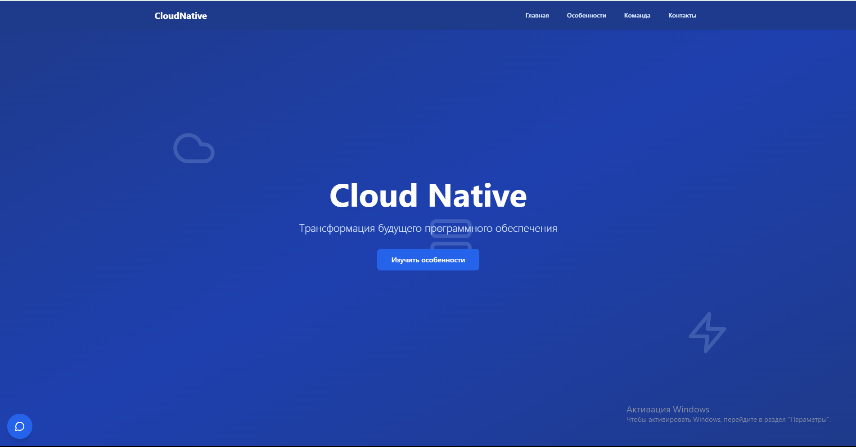

Рисунок 1 – Десктоп версия интернет-приложения

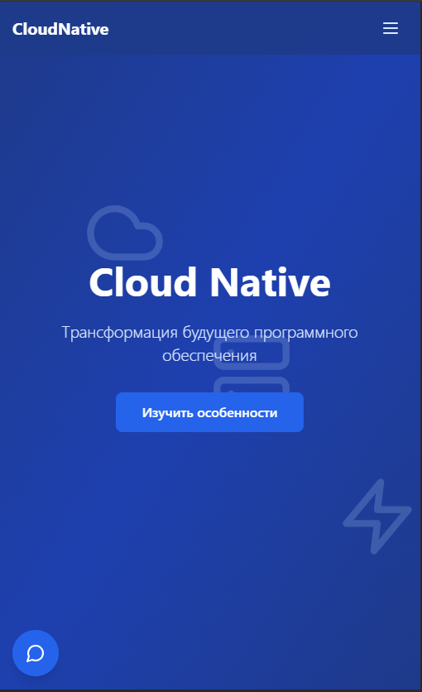

Рисунок 2 – Мобильная версия интернет-приложения

**1.1 Обоснование выбора шаблона**

В рамках данного проекта использован авторский дизайн, разработанный с акцентом на эстетическую привлекательность и удобство взаимодействия, с учётом нескольких референсов и принципов **Cloud Native** подхода. Дизайн ориентирован на создание интуитивно понятного интерфейса, который выделяет ключевые элементы за счёт минимализма и чистоты. Особое внимание уделено интерактивным компонентам, таким как слайдеры и видеоконтент, которые эффективно демонстрируют преимущества **Cloud Native** решений.

Шаблон адаптирован для оптимального отображения в облачной среде, обеспечивая быстрое и стабильное функционирование как на настольных, так и на мобильных устройствах. Навигация на мобильных платформах реализована через компактное бургер-меню, что подчёркивает универсальность и доступность интерфейса в рамках **Cloud Native** концепции.

**1.2 Элементы верхней части приложения (заголовка)**

Верхняя часть сайта, или хедер, содержит логотип и панель навигации, обеспечивающую доступ к ключевым разделам приложения. В рамках **Cloud Native** подхода, мобильная версия панели навигации адаптируется в удобное бургер-меню, что оптимизирует использование экрана и делает интерфейс более компактным и удобным для пользователей на любых устройствах.

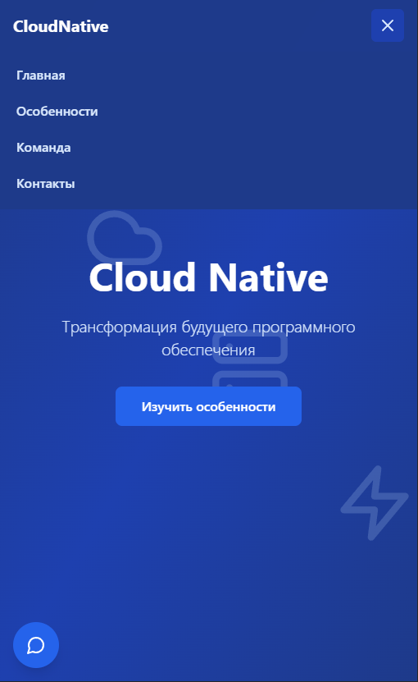

Рисунок 3 – Мобильная версия гамбургер-меню



Рисунок 4 – Панель навигации

**1.3 Элементы информационной части приложения**

**Приветственная секция:** Эта часть знакомит пользователя с основным фокусом сайта — потенциалом **Cloud Native** технологий, привлекая внимание к их возможностям. Раздел содержит вдохновляющий слоган:  
*"Cloud Native: Трансформация будущего программного обеспечения. Узнайте, как облачные решения могут преобразить ваш бизнес."*

**Что такое Cloud Native?:** Раздел, в котором представлено определение **Cloud Native** подхода, объясняется его архитектурная структура, а также ключевые принципы, такие как масштабируемость, гибкость и автоматизация.

**Сила Cloud Native архитектуры:** Этот блок акцентирует внимание на основных преимуществах:

* **Масштабируемость и устойчивость:** Построение систем, которые автоматически адаптируются под нагрузку, обеспечивая высокую доступность.
* **Ускорение инноваций:** Использование гибких методологий разработки для ускорения развертывания и обновлений.
* **Оптимизированный DevOps:** Автоматизация процессов развертывания и поддержка эффективной разработки.
* **Повышенная безопасность:** Применение современных мер защиты и соблюдение стандартов.
* **Оптимизация расходов:** Рациональное использование облачных ресурсов для снижения затрат.
* **Непрерывность бизнеса:** Гарантия стабильности приложений и их устойчивости к сбоям.

Каждый из разделов сопровождается интерактивными элементами и наглядным контентом, что помогает пользователям глубже понять суть и ценность **Cloud Native** решений.

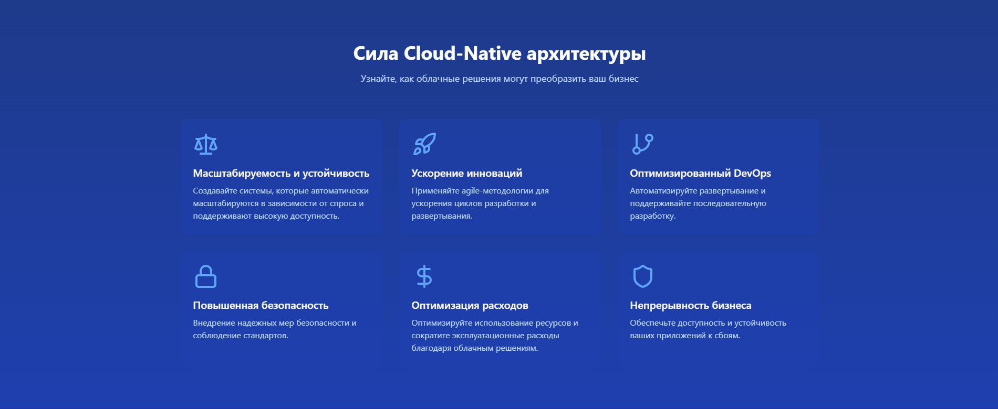

Рисунок 5 – Секция «Особенности»

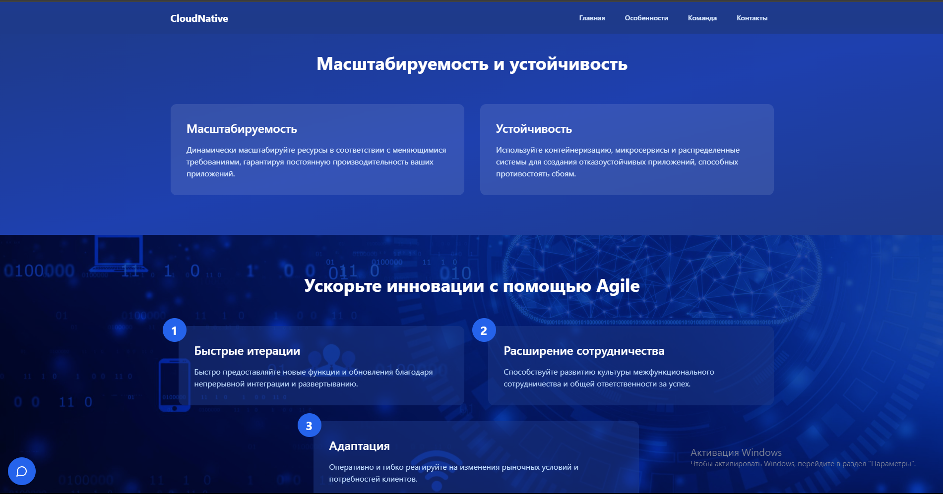

Рисунок 6 – Секция «Масштабируемость и устойчивость»

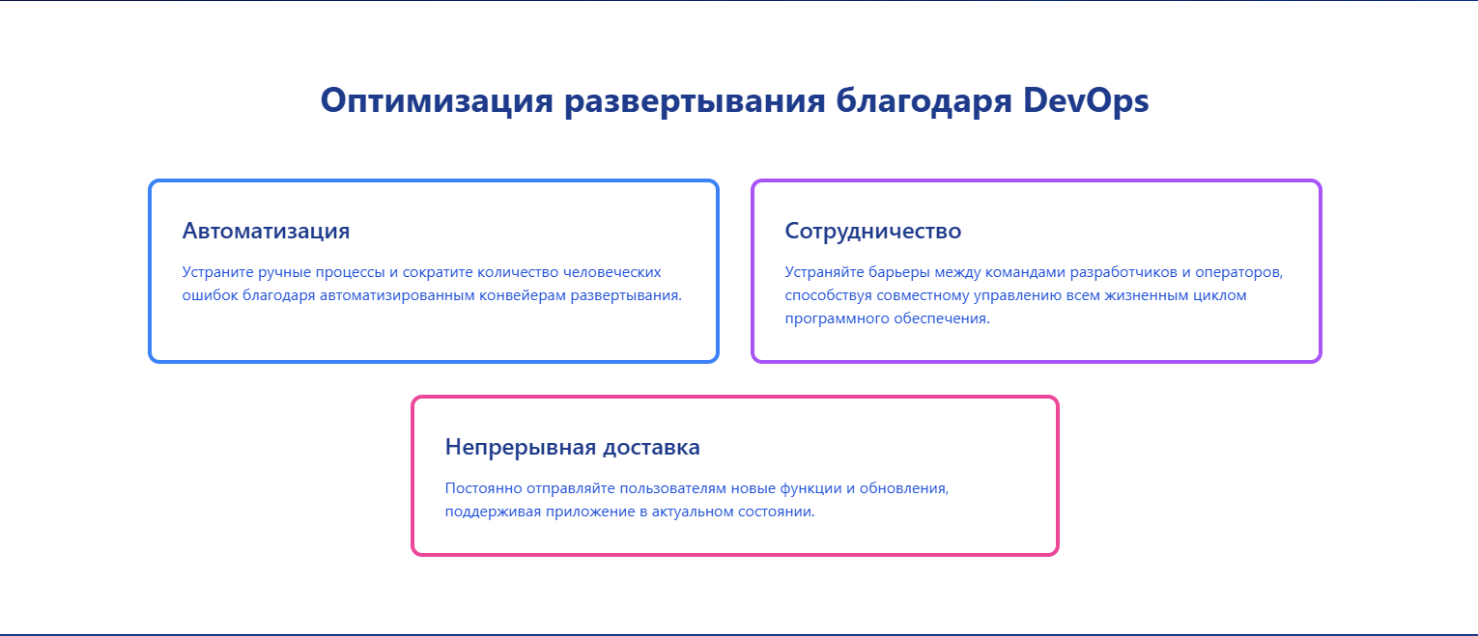

Рисунок 7 – Секция «Оптимизированный DevOps»

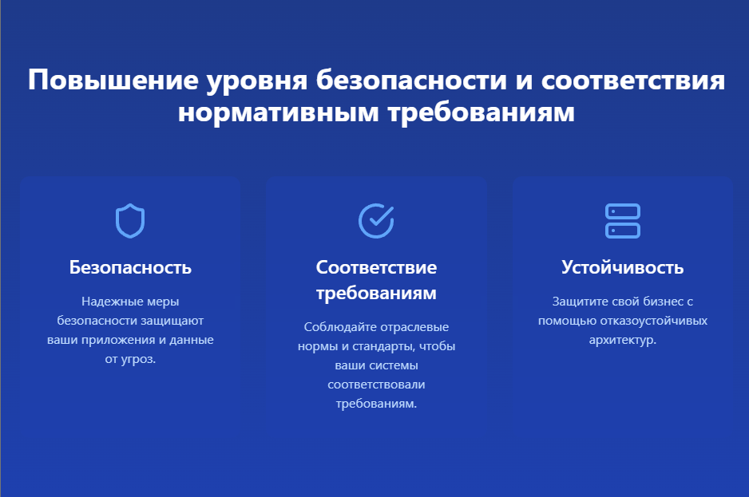

Рисунок 8 – Секция «Повышенная безопасность»

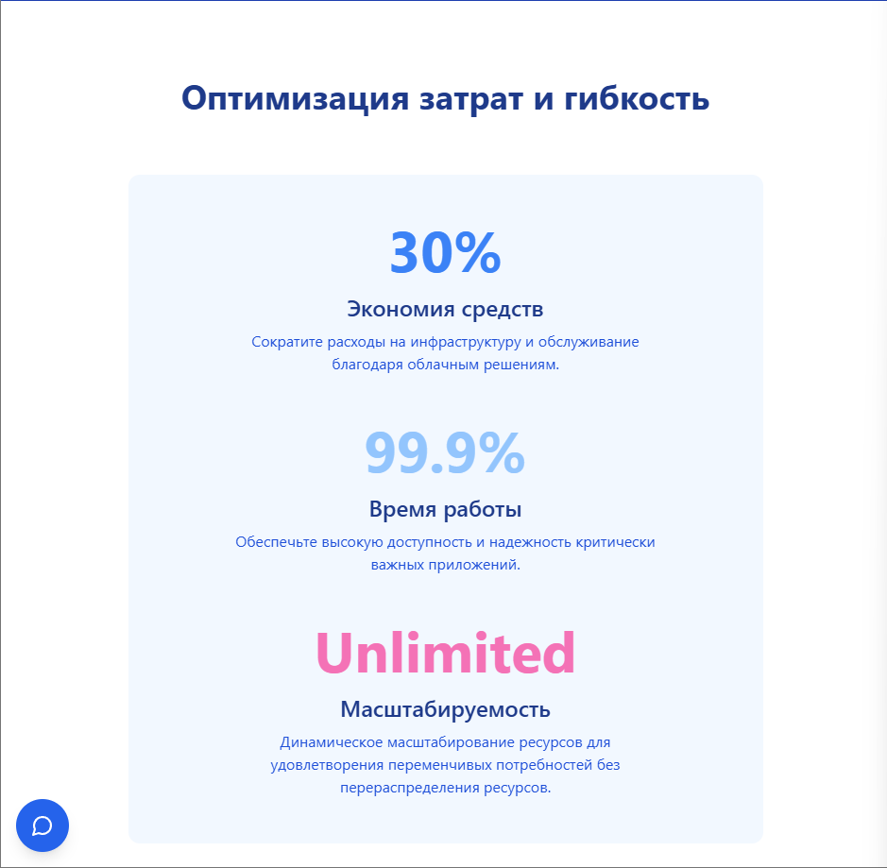

Рисунок 9 – Секция «Оптимизация затрат»

«Начните работать с Cloud Native» — демонстрирует преимущество Cloud Native и видео, подкрепляющее текстовую информацию.

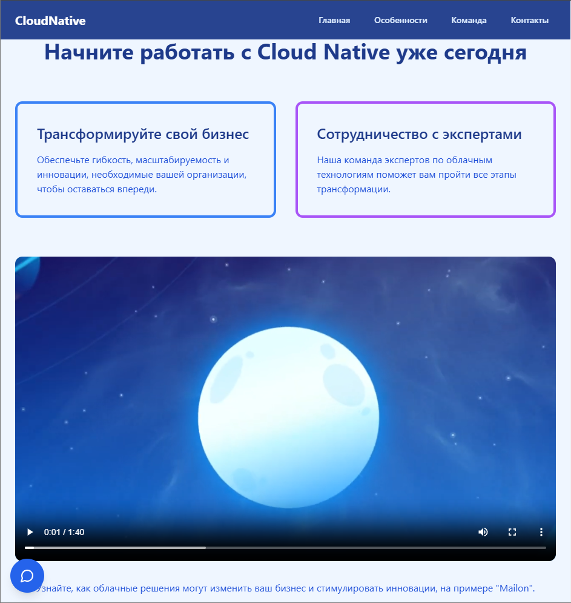

Рисунок 10 – «Начните работать с Cloud Native»

Примеры Cloud Native — визуализирован в виде слайдера или карусели, предоставляя пользователю несколько наглядных примеров.

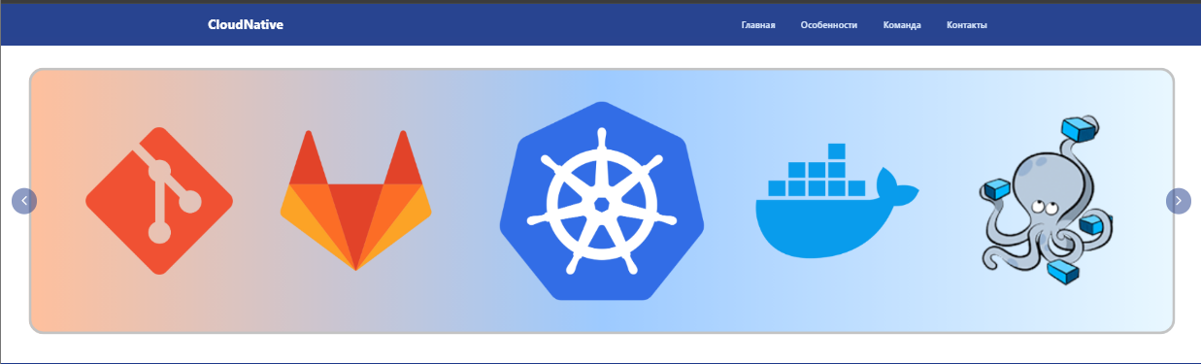

Рисунок 11 – «Примеры Cloud Native»

**1.4 Элементы нижней части приложения (подвала)**

**Подвал (футер) сайта** представляет собой информационную часть в нижней части страницы, где размещены важные контактные данные и навигационные ссылки для удобства пользователей.

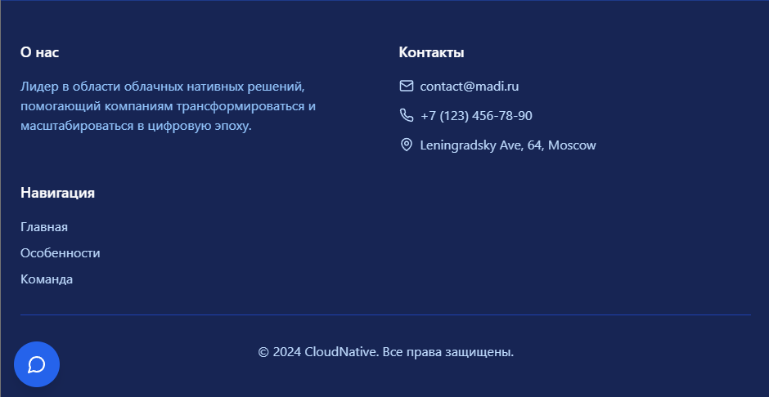

Рисунок 12 – Секция подвала

**Целевая аудитория**

Сайт ориентирован на следующие группы пользователей:

* **Разработчики и IT-специалисты,** заинтересованные в использовании **Cloud Native** технологий для создания масштабируемых и высокоэффективных приложений, а также для оптимизации рабочих процессов и улучшения качества разработки.
* **Представители бизнеса,** ищущие способы трансформировать свою инфраструктуру с помощью **Cloud Native** решений для повышения гибкости, скорости внедрения новых функций и снижения затрат.
* **Инвесторы,** заинтересованные в финансировании стартапов и компаний, использующих **Cloud Native** подходы для создания устойчивых и инновационных продуктов, которые могут эффективно конкурировать в цифровой экономике.

Сайт предоставляет информацию, ориентированную на профессионалов, которые хотят понять преимущества **Cloud Native** архитектур и их влияние на индустрию.

**2. Разработка Отдельных Интерактивных Элементов**

Создание современного **Cloud Native** сайта требует не только удобного интерфейса, но и внедрения различных интерактивных элементов, которые делают взаимодействие с приложением интуитивно понятным и привлекательным для пользователей. В процессе разработки сайта, посвящённого **Cloud Native** решениям, использовались такие компоненты, как типографика, слайдеры, параллакс-эффект и гамбургер-меню. Эти элементы были интегрированы с целью улучшить пользовательский опыт, повысить гибкость интерфейса и увеличить вовлеченность посетителей, обеспечивая адаптивность и масштабируемость сайта в облачной среде.

**2.1. Типографика**

Типографика играет важную роль в создании визуальной идентичности сайта, особенно в контексте **Cloud Native** приложений, где производительность и удобство взаимодействия с интерфейсом имеют первостепенное значение. Для заголовков выбран шрифт **Segoe UI Symbol**, который, благодаря своим характерным чертам, помогает выделить ключевые разделы сайта и подчеркивает инновационную и современную направленность проекта. Размер заголовков установлен на **2.25rem**, что позволяет им быть хорошо заметными и легко воспринимаемыми на различных устройствах.

Для основного текста использована система шрифтов **ui-sans-serif, system-ui, sans-serif**, что гарантирует отличную читаемость на любых экранах и устройствах. Эти шрифты являются стандартом для **Cloud Native** приложений, так как они легко адаптируются под разные среды, обеспечивая стабильный и четкий отображение текста, что особенно важно в мобильных и облачных платформах.

Дополнительно, интерактивные элементы текста получают визуальные эффекты: при наведении курсора появляется белая тень и красное свечение, что придает сайту динамичность и визуальную привлекательность. Эти элементы усиливают взаимодействие с пользователем, улучшая опыт и подчеркивая важные, активные участки контента, что идеально соответствует принципам **Cloud Native** архитектуры — гибкости, адаптивности и интуитивной понятности.

**2.2. Слайдеры**

Слайдеры являются эффективным инструментом для отображения больших объемов информации, не перегружая страницу и сохраняя её визуальную привлекательность, что особенно важно для **Cloud Native** приложений, которые требуют адаптивности и быстродействия. Для отображения изображений и фотогалерей на сайте был интегрирован слайдер с поддержкой свайпа, реализованный с использованием библиотеки **React Slick**. Свайп, популярный на мобильных устройствах, позволяет пользователям удобно и быстро пролистывать изображения, не прибегая к нажатию кнопок, что повышает удобство и интуитивность интерфейса.

Слайдер оснащён кастомизированными навигационными стрелками, выполненными в едином стиле с остальными элементами сайта, что предоставляет пользователю гибкость в выборе способа взаимодействия. Настройки слайдера включают функцию бесконечной прокрутки, обеспечивающую плавный и непрерывный просмотр изображений, что способствует улучшению восприятия контента. Это также создает комфортное взаимодействие с сайтом, минимизируя время ожидания и улучшая общую производительность интерфейса.

Таким образом, слайдер в **Cloud Native** контексте не только компактно и эффективно демонстрирует изображения, но и повышает взаимодействие с пользователем, поддерживая принципы масштабируемости и удобства в облачной среде.

**2.3. Параллакс**

Эффект параллакса добавляет динамичности и многослойности в интерфейс **Cloud Native** приложений, создавая визуально привлекательный опыт, который усиливает вовлеченность пользователя. Этот эффект создает ощущение глубины, позволяя контенту «выделяться» и делать взаимодействие с сайтом более захватывающим. На сайте параллакс используется в секции с инновациями, где фоновое изображение двигаются медленнее, чем текст и другие передние элементы при прокрутке. Это создает иллюзию пространства и способствует формированию более интерактивного и современного дизайна.

Таким образом, параллакс не только улучшает визуальное восприятие сайта, но и способствует более глубокому взаимодействию с контентом, увеличивая время пребывания пользователя на сайте и улучшая общую вовлеченность, что является важным аспектом для **Cloud Native** приложений, стремящихся обеспечить максимально удобный и интересный пользовательский опыт.

**2.4. Гамбургер-меню**

Гамбургер-меню — это важный элемент интерфейса для оптимизации навигации в **Cloud Native** приложениях, особенно на мобильных устройствах. Это решение помогает эффективно управлять ограниченным экранным пространством, предоставляя пользователю доступ к основным разделам сайта, при этом не загромождая интерфейс. На сайте гамбургер-меню отображается как иконка с тремя горизонтальными полосками, которая при активации раскрывается и показывает скрытые навигационные ссылки, что облегчает доступ к необходимой информации.

Когда гамбургер-меню открывается, контент страницы плавно сдвигается, а на экране появляется полупрозрачный фон, что позволяет меню оставаться заметным и чётким, не отвлекая от основного контента. Это добавляет интерактивности и делает интерфейс более современным и удобным для пользователя. Закрытие меню также сопровождается плавной анимацией, что улучшает восприятие интерфейса и делает взаимодействие более комфортным.

В контексте **Cloud Native** архитектуры, где важна производительность и эффективность, гамбургер-меню позволяет минимизировать визуальную нагрузку и в то же время поддерживает быструю и удобную навигацию, идеально вписываясь в подходы, ориентированные на мобильные решения и масштабируемость. Это способствует созданию интуитивно понятного и современного интерфейса, который улучшает пользовательский опыт, особенно в условиях динамично меняющихся облачных сервисов.

**3. Разработка чат-бота**

В рамках реализации проекта был разработан чат-бот для поддержки пользователей, интегрированный на веб-сайт с использованием React и внешнего API для обработки запросов. Чат-бот предназначен для автоматической помощи пользователям, ответов на вопросы и взаимодействия с ними в реальном времени, что значительно повышает удобство и эффективность работы с платформой. В отличие от традиционной системы поддержки, чат-бот предоставляет мгновенные ответы, что ускоряет процесс получения информации и помогает пользователям решать проблемы без необходимости ждать ответа от реального оператора.

**Архитектура и рабочие компоненты**

1. **Основные зависимости и интеграция с внешними сервисами**:
   * Для работы с чат-ботом используется библиотека **Mistral** (API для обработки запросов), которая позволяет отправлять и получать сообщения от ИИ. API-ключ необходим для аутентификации и взаимодействия с сервисом.
   * В проекте также используется библиотека **lucide-react** для иконок и **framer-motion** для анимаций, обеспечивающих плавное открытие и закрытие интерфейса чат-бота, а также анимацию сообщений.
2. **Основные состояния компонента**:
   * **isOpen** — отслеживает, открыт ли чат-бот. Это состояние управляется кнопкой и отвечает за отображение и скрытие интерфейса чат-бота.
   * **messages** — массив сообщений, который хранит всю историю общения между пользователем и ИИ. Каждое сообщение представляет собой объект с ролями (пользователь, ассистент и т.д.).
   * **input** — состояние для отслеживания введенного пользователем текста.
   * **isLoading** — флаг, указывающий, что запрос к серверу в процессе обработки, чтобы показывать анимацию загрузки (например, "● ● ●").
3. **Основной процесс работы чат-бота**:
   * Когда пользователь вводит сообщение, оно сохраняется в состояние messages, и происходит отправка этого сообщения в систему через API.
   * Чат-бот, используя **Mistral API**, обрабатывает запросы пользователя, анализирует контекст общения и генерирует ответ. Полученный ответ добавляется в историю сообщений.
   * Ответы от ИИ проверяются на корректность (в виде строки) перед выводом в чат, чтобы избежать возможных ошибок с типами данных.
4. **Интерфейс взаимодействия**:
   * Чат-бот отображается в виде плавающего элемента, который появляется в правом нижнем углу экрана. При нажатии на кнопку с иконкой сообщения открывается окно с интерфейсом чат-бота.
   * Для пользователей доступна возможность отправлять сообщения через текстовое поле, а интерфейс поддерживает простые анимации для плавного появления новых сообщений.
   * Каждое сообщение пользователя и ответ ассистента имеет свой стиль отображения, что помогает пользователю легко отличить их. Пользовательские сообщения отображаются с серым фоном, а ответы ИИ — с голубым.
5. **Обработка запросов и вывод сообщений**:
   * После отправки сообщения от пользователя, чат-бот отправляет запрос в API, и после получения ответа от ИИ, оно добавляется в окно чата.
   * Важной частью является то, что сообщения от ИИ обрабатываются асинхронно, и в процессе загрузки выводится анимация загрузки, чтобы пользователь понимал, что ответ обрабатывается.
6. **Анимации и взаимодействие с интерфейсом**:
   * Для плавного открытия и закрытия окна чат-бота используется библиотека **framer-motion**. Это создает приятный пользовательский опыт, обеспечивая динамичное изменение состояний интерфейса.
   * Кроме того, используется плавное появление новых сообщений, а также анимация загрузки, которая добавляет интерактивности и визуального интереса.
7. **Польза взаимодействия с чат-ботом**:
   * **Быстрота и доступность**: чат-бот позволяет пользователям мгновенно получать информацию без необходимости обращаться к живому оператору.
   * **Экономия времени**: пользователи могут задавать вопросы в любое время суток и получать ответы в режиме реального времени, что значительно ускоряет процессы поддержки.
   * **Автоматизация процессов**: благодаря использованию ИИ, чат-бот может обрабатывать множество запросов одновременно, снижая нагрузку на операторов и позволяя им сосредоточиться на более сложных задачах.
   * **Простота интеграции**: благодаря использованию iframe, чат-бот легко интегрируется на веб-сайт и доступен без дополнительных усилий с обеих сторон (пользователя и владельца сайта).
   * **Повышение удовлетворенности пользователей**: возможность быстрого ответа на вопросы, постоянная доступность чат-бота и отсутствие необходимости искать решения в FAQ или ждать помощи от оператора улучшает общий опыт пользователей на платформе.

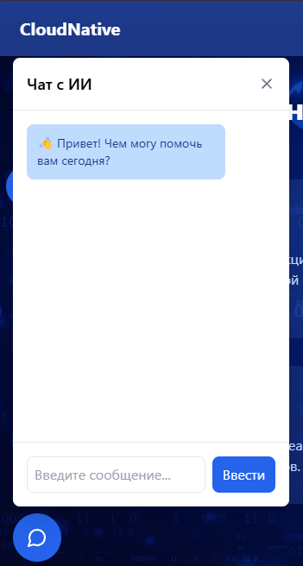

Рисунок 13 – Чат бот

**3.1. Обоснование выбора системы разработки**

Выбор **Mistral API** для обработки запросов чат-бота был обусловлен несколькими ключевыми факторами, которые делают эту технологию наиболее подходящей для вашего проекта. **Mistral** является моделью с продвинутыми возможностями обработки естественного языка, что позволяет генерировать тексты, которые выглядят естественно и логично. Это особенно важно для создания качественного взаимодействия с пользователем, где нужно отвечать на вопросы с учетом контекста беседы. С использованием **Mistral API** чат-бот может адекватно и быстро реагировать на разнообразные запросы, улучшая взаимодействие пользователей с платформой и повышая их удовлетворенность.

Одним из важных преимуществ **Mistral API** является его гибкость в настройке параметров модели. Например, можно настраивать максимальное количество токенов, что позволяет контролировать длину генерируемых ответов. Это дает возможность точнее настроить поведение ИИ в зависимости от специфики задач. Например, можно настроить более короткие ответы на часто задаваемые вопросы, или же длинные, информативные сообщения для более сложных запросов. Такая гибкость позволяет адаптировать чат-бота под нужды вашего веб-сайта и сделать общение с пользователем максимально комфортным.

Кроме того, **Mistral API** отличается простотой интеграции с фронтенд-частью проекта, разработанного на **React**. Это позволяет легко и быстро внедрить чат-бота в сайт, без необходимости разрабатывать сложную инфраструктуру. С помощью этого API можно быстро отправлять запросы и получать ответы от ИИ, что помогает сосредоточиться на развитии функциональности чат-бота и улучшении интерфейса, а не на технической части реализации.

**Mistral API** также гарантирует высокую скорость обработки запросов, что важно для чат-бота, где пользователи ожидают мгновенных реакций. API может обрабатывать большое количество запросов одновременно, что делает его подходящим для платформ с высокой нагрузкой. Это обеспечивает бесперебойную работу чат-бота и удовлетворенность пользователей от быстрого получения ответов.

Также стоит отметить, что **Mistral API** является современным решением, которое продолжает развиваться. Это дает возможность масштабировать функциональность чат-бота в будущем, добавляя новые типы запросов и улучшая качество ответов с помощью обновлений модели. Таким образом, выбор этой модели ИИ дает уверенность в том, что ваш чат-бот будет соответствовать современным стандартам и сможет адаптироваться к новым потребностям проекта.

Не менее важным фактором стала доступность и стоимость использования **Mistral API**. Это решение предлагает различные тарифные планы, что позволяет выбрать наиболее подходящий вариант в зависимости от масштаба проекта. Для стартапов и начинающих проектов это становится хорошей возможностью использовать мощные ИИ-технологии без крупных первоначальных затрат, с возможностью масштабирования по мере роста проекта.

Таким образом, выбор **Mistral API** для чат-бота был обусловлен его высокой производительностью, гибкостью настроек, простотой интеграции и современным подходом к обработке естественного языка. Эти характеристики делают его отличным решением для создания качественного и эффективного чат-бота, который может развиваться и адаптироваться под изменения потребностей проекта.

**3.2. Структура диалогов**

Структура диалогов в чат-боте на основе **Mistral API** включает сообщения различных типов: системные, пользователя, ассистента и инструмента. Системные сообщения задают контекст и тон общения, в то время как пользовательские сообщения обрабатываются моделью для генерации ответов. Ответы ассистента учитывают всю историю диалога, что обеспечивает логичность и контекстуальность беседы.

Сообщения инструмента могут быть использованы для внешней обработки данных, например, запросов к API. Весь процесс построен так, чтобы чат-бот мог эффективно и последовательно отвечать на вопросы пользователя, создавая персонализированное и связное взаимодействие. Эта структура легко адаптируется под различные сценарии и изменяющиеся требования.

**3.3. Примеры общения с чат-ботом**

В ходе тестирования чат-бот продемонстрировал отличную способность генерировать полные и точные ответы. Вот несколько примеров взаимодействия с ботом, иллюстрирующих его функциональность:

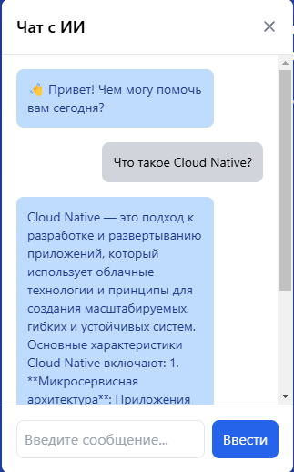

Рисунок 14 – Пример работы чат бота

Чат-бот обладает высокой степенью универсальности и готовностью отвечать на дополнительные вопросы, что делает его надежным инструментом для поддержки пользователей и повышения вовлеченности в платформу.

**Заключение**

В ходе реализации проекта был разработан ряд облачных решений, направленных на улучшение взаимодействия с пользователями через веб-платформу, с применением принципов Cloud Native. Включение таких элементов, как слайдеры, параллакс-эффекты, гамбургер-меню и чат-бот, сыграло важную роль в улучшении UX/UI платформы, создавая динамичную, функциональную и удобную среду, особенно для мобильных пользователей.

Одним из центральных компонентов системы стал чат-бот, интегрированный через Mistral API. Этот облачный сервис обеспечил быстрые и точные ответы на запросы пользователей. Внедрение чат-бота в рамках облачной архитектуры повысило гибкость и масштабируемость системы, улучшив качество обслуживания и уровень удовлетворенности клиентов.

Применение облачных технологий для создания масштабируемых решений и интеграции с различными сервисами значительно расширило функциональность платформы. Благодаря гибким API и облачной инфраструктуре, интеграция чат-бота и других компонентов стала проще, что способствовало улучшению производительности и взаимодействия с пользователями.

Таким образом, внедрение Cloud Native технологий в проект продемонстрировало их важность для разработки современных веб-платформ. Эти решения обеспечивают высокую гибкость, масштабируемость и ускоряют внедрение новых функций, что делает платформу более привлекательной и эффективной для пользователей.

**Список информационных источников**

1. Mistral API Documentation (<https://mistral.ai/docs>) — Официальная документация платформы для работы с API Mistral, которая использовалась для создания чат-бота.
2. React Documentation (<https://reactjs.org/docs>) — Официальная документация React, которая была использована для разработки интерфейса и структуры компонентов веб-платформы.
3. Tailwind CSS Documentation (<https://tailwindcss.com/docs>) — Документация для использования Tailwind CSS, который применялся для стилизации элементов интерфейса на платформе.
4. Framer Motion Documentation (<https://www.framer.com/motion>) — Документация по библиотеке Framer Motion, использованной для анимаций и взаимодействий с элементами интерфейса.
5. Lucide React Icons (<https://lucide.dev>) — Официальная документация для библиотеки иконок Lucide, которая использовалась для добавления иконок в интерфейс.
6. MDN Web Docs (<https://developer.mozilla.org/>) — Руководства и справочная информация о веб-технологиях, включая HTML, CSS, JavaScript, которые использовались для разработки интерфейса.
7. Cloud Native Computing Foundation (CNCF) Overview (<https://www.cncf.io/>) — Информация о подходах и технологиях Cloud Native, которые использовались для реализации масштабируемых и облачных решений в проекте.